附件1：
报价单
德联公物仓（德州）商贸有限公司：
我公司收到贵单位发出的关于架类产品安装服务项目的询价函，已对询价函全部内容进行了研究，现向贵单位就本项目所采购的内容作出如下报价：
一、公司承诺
我公司报价函一经发出，即不可撤回，否则我方愿意承担相应责任。
报价人名称
总金额 | （小写）: 元（大写）：
质量标准 | 安装涉及部分，质保叁年
供货周期 | 签订合同后 日历天完成安装
付款方式 | （请填写）
二、联系方式
联 系 人：
联系电话：
报价单位名称（盖章）：
法定代表人或委托代理人： （签字或盖章）
日期： 年 月 日
附件2：
安装产品样式
- 鞋架
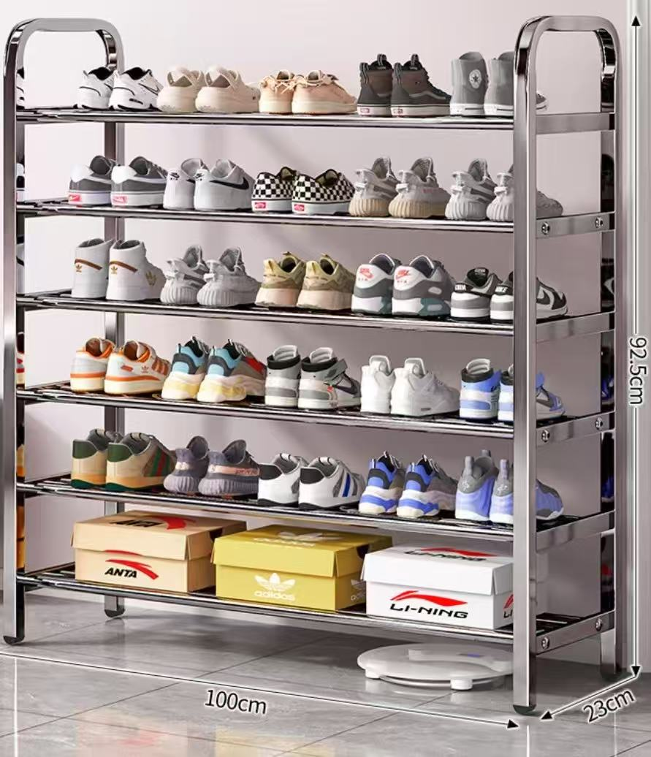
- 毛巾架（需安装到指定瓷砖墙面）
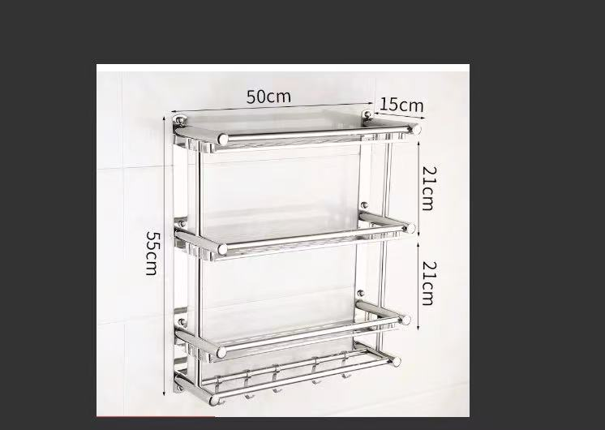
- 行李架（9组长1500mm*宽600mm*高2200mm；6组长2000mm*宽600mm*高2200mm）
